# Vekeplan 3. trinn - Veke: 5 (27. jan. – 31. jan.) 2025

|  |
| --- |
| Informasjon: |
| * Elevane har fått med seg 2 skriv heim i dag (måndag). Det ene skrivet er informasjon om Signe Braut. Hø ønskjer å bruke utdrag frå elevbøkene som elevane laga om Huldra (Og som var til utlån på biblioteket) i ein artikkel ho skal skrive. Det andre skrivet er eit ark de fyller ut, der de seier frå om de gjer samtykke til at ho kan bruka bøkene eller ikkje. |

|  |  |
| --- | --- |
| **Mål:** | |
| **Norsk:** | Eg kan laga tankekart i appen Kidspiration  Eg kan skriva ord med ng og lj: **konge, tung, tungt, velje, telje, balje**  Eg kan lese leseleksa, og eg kan skrive tekst til bilete |
| **Matematikk:** | Eg kan rekna addisjon og subtraksjon med tiarovergang |
| **Engelsk** | Eg kan lesa og setje om leseleksa  Eg kan glosene (gloser for fleire veker):  home = heim, family =familie, mother = mor, father = far, brother = bror, sister = syster, grandmother = bestemor,  grandfather = bestefar, aunt = tante, uncle = onkel, cousin = syskenbarn, garden = hage, living room = stove,  dining room = etestove, bedroom = soverom, kitchen = kjøkken, bathroom = bad, attic = loft, cellar = kjellar,  shower = dusj, stairs = trapper, garden = hage, garage = garasje, wall = vegg, window = vindu, floor = golv, ceiling = tak (inne),  chimney = pipe, roof = tak (ute), furniture = møbel, chair = stol, table = bord, bed = seng, sink = vask, toilet = toalett,  cooker = komfyr, curtains = gardiner, house = hus, world = verda, curled = krøllet, I live = eg bur, brick = murstein, palace = slott  cave = hole, tower = tårn, cabin = hytte, carpet = teppe, wardrobe = klesskåp |
| **Sosialt-mål:** | Eg kan skifta aktivitet utan å snakka med dei andre |

|  |  |  |  |  |  |
| --- | --- | --- | --- | --- | --- |
| **ØVEORD:** | | | | | |
| King Clipart Images - Free Download on Freepik | Man Carrying Heavy Vector & Photo (Free Trial) | Bigstock | 13,100+ Light Heavy Stock Illustrations, Royalty-Free Vector ... |  | Boy Counting Stock Illustrations – 1,525 Boy Counting Stock Illustrations,  Vectors & Clipart - Dreamstime | Baby Bath Tub - Baby Taking a Bath in Bathtub - CleanPNG / KissPNG |
| konge | tung | tungt | velje | telje | balje |

|  |  |  |
| --- | --- | --- |
| **GLOSER:** | | |
| [Bilderesultat for old couple clipart](https://www.google.no/url?sa=i&rct=j&q=&esrc=s&source=images&cd=&cad=rja&uact=8&ved=0ahUKEwiotIKQ1PLYAhUOh6YKHVehB54QjRwIBw&url=https://www.istockphoto.com/illustrations/seniors-playing-cards&psig=AOvVaw33gYoxW9fNRDR4j2lKV_Y8&ust=1516953933247490) | [Relatert bilde](https://www.google.no/url?sa=i&rct=j&q=&esrc=s&source=images&cd=&cad=rja&uact=8&ved=0ahUKEwiakMe90_LYAhVF3iwKHbCiAkwQjRwIBw&url=https://www.istockphoto.com/kr/%EB%B2%A1%ED%84%B0/%EA%BC%AC%EB%B6%88%EA%BC%AC%EB%B6%88%ED%95%9C-%EC%97%AC%EC%9E%90%EC%95%84%EC%9D%B4-gm485308560-72007999&psig=AOvVaw0dLtNDj2MqP0cmX-i61g3d&ust=1516953701224690) | [Relatert bilde](http://kidsrelaxation.com/uncategorized/the-world-is-your-relaxation-playground/) |
| old = gamle | curled = krøllet | world = verda |

|  |  |
| --- | --- |
| **Lekser** | |
| **Vekelekse** | **Øveord**:  **konge, tung, tungt, velje, telje, balje**  **Gloser**: **old = gamle, curled = krøllet, world = verda** |
| **Til:**  **tysdag** | **Norsk**  **Les** side 38 og 39 i Zeppelin Lesebok 3 (Minst 3 gonger) – Hugs lydopptak!  **Skriv** ei lita forteljing til biletet i boka di.Skriv minst 5 setningar. Hugs å kle på setningane. |
| **Til:**  **onsdag** | **Norsk**  **Les** arket i leseforståingsboka minst 3 gonger  - **Gjer** oppgåvene som høyrer til  Fyll ut samtykke-arket, og ta med på skulen igjen! |
| **Til:**  **torsdag** | **Norsk**:  Les lita bok minst 3 gonger. Hugs å fylle ut skjemaet!  **Matematikk:**  Gjer side 32 i Multi 3 - øvebok |
| **Til:**  **fredag** | **Norsk**:  Les neste tekst i **Relemo**. Les 4 gongar - 1 minutt kvar gong.  Hugs skjermbilete!    **Engelsk**  Les og set om teksten side 37 i Quest til norsk – «**Our Family Comes from Round the World**» Hugs lydopptak!  **Matematikk:**  Gjer side 36 i Multi 3 - øvebok |

|  |  |  |  |  |  |  |
| --- | --- | --- | --- | --- | --- | --- |
|  | tid | måndag | tysdag | onsdag | torsdag | Fredag |
| 1 | 08.15-08.45 | Norsk  ASH + Merete | Norsk  ASH | Zippy + KRLE  ASH | Norsk  ASH | Norsk  (Stasjons-undervisning)  ASH + Merete |
| 08.45-09.15 |
| 09.15-09.45 | Norsk m/4. kl ASH | Engelsk m/4. kl ASH | KRLE m/4. kl  ASH | Matematikk m/4. kl ASH |
|  | 09.45- 10.00 | Friminutt | Friminutt | Friminutt | Friminutt | Friminutt |
| 2 | 10.00-10.30 | Matematikk  ASH + Merete | Matematikk  ASH + Merete | Engelsk  ASH + Merete | Kroppsøving  Erik (gym)  Aina (Symjing)  Julie + Merete | Matematikk  ASH + Merete |
| 10.30-11.00 |
|  | 11.00-  11.15 | Mat | Mat | Mat | Mat | Mat |
|  | 11.15-  11.40 | Friminutt | Friminutt | Friminutt | Friminutt | Friminutt |
| 3 | 11.40-12.10 | Naturfag  ASH + Merete | Kunst og handverk  ASH | Kroppsøving | Musikk | Samfunn |
| 12.10-  12.40 | Grete S. + Merete? | ASH + Merete | ASH + Merete |
| 12.40- 13.10 |  |  |  |

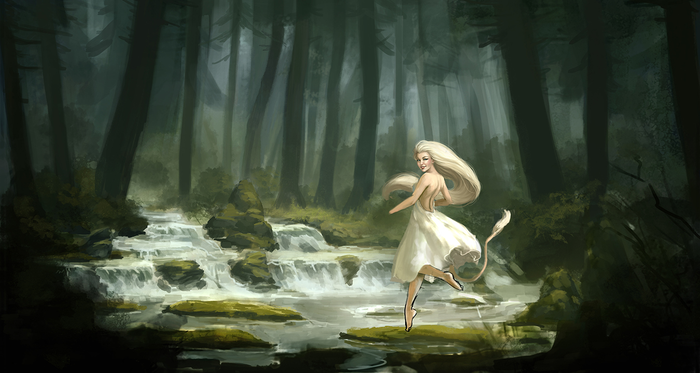

**Ann Synnøve Hareland**

Mobil nr.

402 47 473